辽宁大学2012-2013学年第一学期期末考试
数字逻辑 试卷
试卷说明：本试卷适用于信息学院11级计算机专业学生
考试时间 120 分钟，试卷满分 100。
题号 | 一 | 二 | 三 | 四 | 五 | 六 | 七 | 八 | 九 | 十 | 总分
题分 | 20 | 20 | 30 | 30 |  |  |  |  |  |  | 核分人
得分 |  |  |  |  |  |  |  |  |  |  | 复查人
得分 | 评卷人 | 复查人

一.选择题（共20分每小题2分）
1、组合逻辑电路通常由 A 组合而成。
A、门电路 B、触发器 C、计数器 D、寄存器

2、函数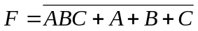的最简式为 B 。
A、1 B、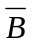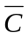 C、 0 D、

3、设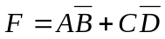，则它的反函数是 C 。
A、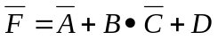 B、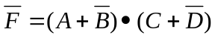
C、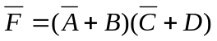 D、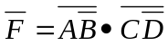

4、逻辑函数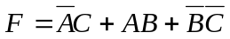，当变量的取值为 B 时，不出现冒险现象。
A、B=C=1 B、B=C=0 C、A=1,C=0 D、A=0,B=0

5、构造一个模10同步计数器，需要（ B ） 触发器。
A、 3个 B、 4个 C、 5个 D、 10个

6、实现同一功能的Mealy型同步时序电路比Moore型同步时序电路所需要的 B 。
A、状态数目更多 B、状态数目更少 C、触发器更多 D、触发器一定更少

7、电平异步时序逻辑电路不允许两个或两个以上输入信号 C 。
A、同时为0 B、同时为1 C、同时改变 D、同时出现

8、八路数据选择器，其地址输入（选择控制输入）端有 C 个。
A、8 B、2 C、3 D、4

9、PAL是 B 。
A、可编程逻辑阵列 B、可编程阵列逻辑 C、通用阵列逻辑 D、只读存储器

10、要使3-8译码器74LS138能正常工作，使能控制端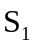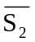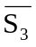的电平信号应是 A 。
A、100 B、111 C、011 D、000

得分 | 评卷人 | 复查人

二.计算题（共20分 每小题4分）
1、证明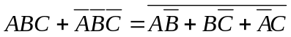
2、用卡诺图化简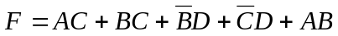
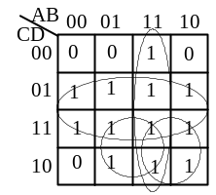

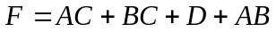

3、四路数据选择器的选择控制变量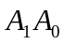分别接A，B，数据输入端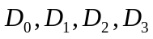依次接，0,0,C，试分析该电路实现何功能。
解：根据 有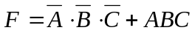
当输入变量取值都相同时，F输出为1，其余情况下输出F均为0。

4、根据下面的流程表，写出总态响应序列。
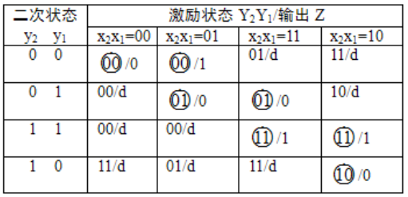
输入x₂x₁变化序列为：
00 -> 01 -> 11 -> 10 -> 11 -> 10 -> 00
(00,00) (01,00) (11,00) (10,01) (11,10) (10,11) (00,11)
(11,01) (10,10) (11,11) (00,00)
Z: 0 1 0 0 1 1 0

5、化简下面的不完全确定状态表

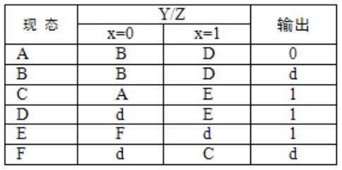
（1） （2）
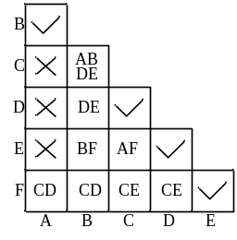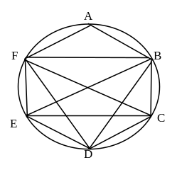
得到全部相容状态对为： 得到最大相容类为：（B,C,D,E,F）(A,B,F)
(A,B),(A,F),(B,C),(B,D),(B,E)(B,F),
(C,D),(C,E),(C,F),(D,E),(D,F),(E,F)
(3) （4）用A代替A,B,F；用C代表B,C,D,E,F
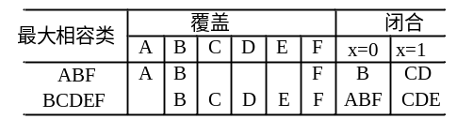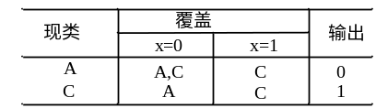
得到的最大相容类集合满足最小闭覆盖

得分 | 评卷人 | 复查人

三.分析题（共30分 每小题15分）
1、分析如图所示组合逻辑电路的功能。
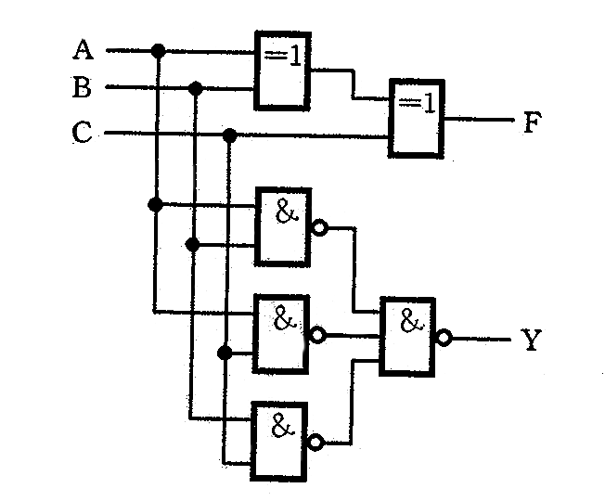

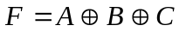
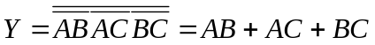 (5分)
(5分)
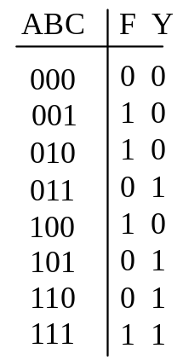该电路实现全加器的功能，A、B为两个1为二进制数，C为来自低位的进位，F为相加产生的本位和，Y为相加后产生的进位。 (5分)

2、分析如图所示时序电路，要求：(1)写出电路的激励方程；(2)状态方程；(3)输出方程;(4)画出电路的状态转换图。
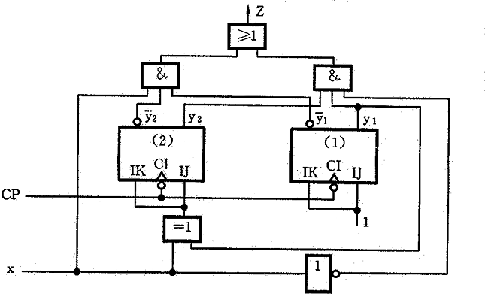
- 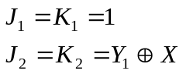根据逻辑图写出激励方程和输出方程

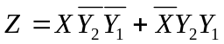 (5分)
（2）计算状态方程
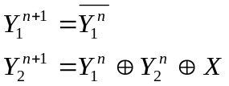

(5分)

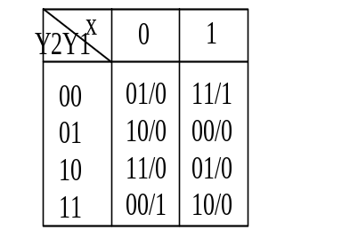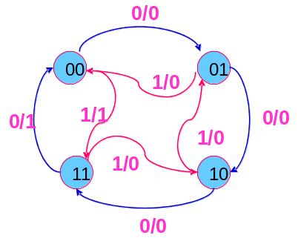 （3）状态表

（4）状态图

(5分)

得分 | 评卷人 | 复查人
四.设计题（共30分，每题15分）
1、用T触发器作为存储元件，设计一个模6计数器，该计数器的状态转移关系如下：
000->001->011->111->110->100->000
（1）求原始状态图和原始状态表
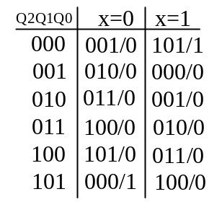
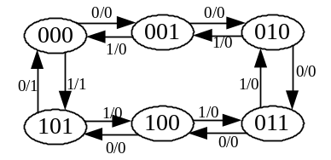

（2）化简 （1）步骤得到的状态表已经为最简 （5分）
（3）状态分配 （1）步骤得到的状态表已经为二进制编码
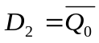（4）确定激励函数和输出函数
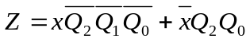 (5分)

令p1=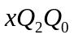 p2=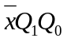 p3=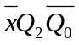 p4=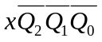 p5=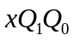 p6=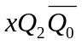
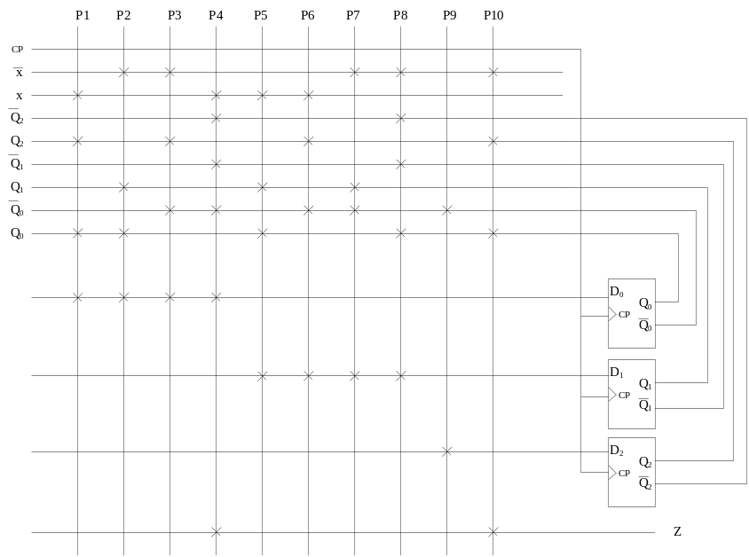p7=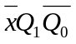 p8=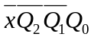 p9=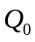 p10=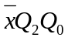

(5分)

2、王强参加四门课程考试。规定如下：
（1）化学 及格得1分；不及格得0分 （2）生物 及格得2分；不及格得0分
（3）几何 及格得4分；不及格得0分 （4）代数 及格得5分；不及格得0分
若总得分为8分以上（含8分）就可毕业。
使用与非门设计判断王强是否毕业的逻辑电路。
使用74LS138设计判断王强是否毕业的逻辑电路。

解：

1、设A表示化学 A=1表示及格，A=0表示不及格
B表示生物 B=1表示及格，B=0表示不及格
C表示几何 C=1表示及格，C=0表示不及格
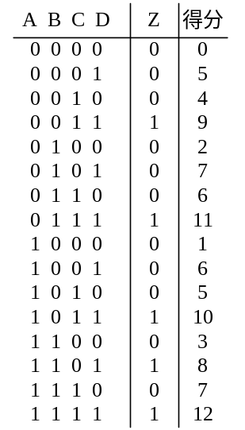 D表示代数 D=1表示及格，D=0表示不及格
Z表示毕业 Z=1表示毕业，Z=0表示不毕业
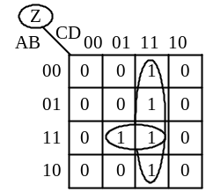根据题意可得到如下真值表。（5分）

2、卡诺图化简得
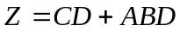

3、变换形式用与非门实现
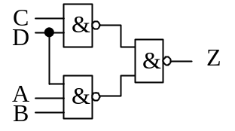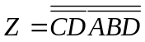
4、画逻辑电路图
(5分)

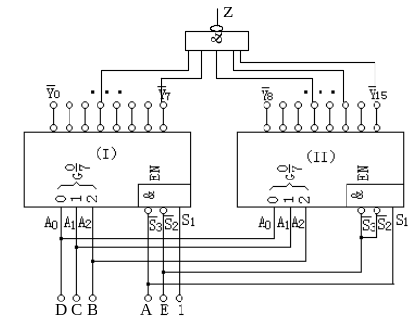

5、用74LS138实现
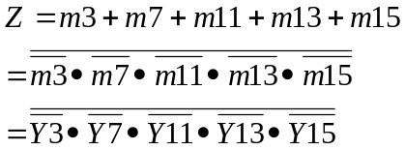

(5分)

